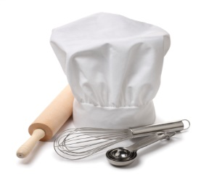
PATISSERIE CUISINE

Parents - Enfants

Nom de l’enfant * : ………………………..Prénom* : ……..……………… Age : ..…

Nom des parents* : ………………………….……………………………………………….….
Adresse : ………………………………………………………………………………………………
Code postal : …………………………… localité : ……………………………………………
……………………………………………… /………………………………………………………
Courriel : ………………………………………………………………………………………………
Photo autorisées

Cours de pâtisserie/cuisine du : …………………………………………...

Tarif : 30.00 €

Fait à Hanches, le……………………………………………..

Signature :

PATISSERIE CUISINE

Parents - Enfants

Nom de l’enfant * : ………………………..Prénom* : ……..……………… Age : ..…

Nom des parents* : ………………………….……………………………………………….….
Adresse : ………………………………………………………………………………………………
Code postal : …………………………… localité : ……………………………………………
……………………………………………… /………………………………………………………
Courriel : ………………………………………………………………………………………………
Photo autorisées

Cours de pâtisserie/cuisine du : …………………………………………...

Tarif : 30.00 €

Fait à Hanches, le……………………………………………..

Signature :

